# 

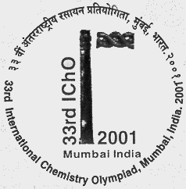

## 33e Internationale Chemie Olympiade

## Mumbai, India

## dinsdag, 10 juli 2001

### 8.30 u – 13.30 u

### Theorietoets

* Vermeld je naam en studentcode op de juiste plaats op het eerste antwoordblad van elke opgave. Schrijf je code op alle overige bladen.
* De theorietoets duurt 5 uur. Binnen die tijd moet je ook je antwoorden op de juiste plaatsen hebben ingevuld. Je moet het werk onmiddellijk beëindigen als het **STOP**-sein wordt gegeven. Bij een uitstel van drie minuten of meer wordt het onderdeel niet meer beoordeeld en krijg je er geen punten meer voor.
* Noteer alle antwoorden op de daarvoor bestemde plaatsen. Gegevens die ergens anders staan worden niet beoordeeld. Schrijf nooit op de achterkant. Vraag de zaalassistent naar extra kladpapier of vervangende bladen indien nodig.
* Aan het eind van de toets stop je al je papieren in de verstrekte envelop en plak je deze dicht. Alleen papieren in de gesloten envelop worden beoordeeld.
* Je krijgt een ontvangstbewijs voor de gesloten envelop. Verlaat de examenzaal niet voordat je toestemming krijgt.
* Gebruik alleen de verstrekte zwarte pen en rekenmachine.
* Laat de belangrijke stappen van je berekening zien op de juiste plaatsen.
* Waarden van enkele fundamentele constanten en andere bruikbare informatie vind je op deze pagina.
* Een kopie van het periodieke systeem van de elementen vind je op de laatste pagina..
* Deze theorietoets telt pagina’s.
* Op verzoek kun je een officiële Engelse versie krijgen.

# Enige nuttige Informatie

|  |  |
| --- | --- |
| **constante van Avogadro** | ***N*A = 6,022 x 1023 mol−1** |
| **lading elektron** | ***e* = 1,602 x 10–19 C** |
| **Molaire gasconstante** | ***R* = 8,315 J K−1 mol−1** |
| **Constante van Planck** | ***h* = 6,626 x 10−34 J s** |
| **lichtsnelheid (in vacuum)** | ***c* = 2,998 x 108 m s−1** |
| **1 atomaire massa eenheid** | **u = 931,5 MeV/*c*2** |

**1 Dalton (Da) = 1 u = 1,661 x 10 −27 kg**

**1 eV = 1,602 x 10−19 J**

**1 bar = 105 Pa = 105 N m−2**

**1 Å = 10−10 m**

Voor twee opeenvolgende eerste-ordereacties geldt:







# Het waterstofatoom en het waterstofmolecuul

# D:\User\sample\figure\edited images\bohr2.jpg

**Niels Bohr (1885-1962)**

De waargenomen golflengten in het lijnenspectrum van het waterstofatoom werden voor het eerst uitgedrukt als termen van een reeks door Johann Jakob Balmer, een Zwitserse leraar. De empirisch gevonden Balmerformule luidt:



*me* is de massa van een elektron. *R*H = 109678 cm−1 is de Rydberg constante. Niels Bohr leidde deze betrekking in 1913 theoretisch af. De formule kan gemakkelijk gegeneraliseerd worden tot elk één‑elektronatoom/-ion.

Langste golflengte L komt overeen met *n* = 3

Voor He+

 0,5

☹   Å 1

1,5

* 1. Bereken de langste golflengte in Å (1Å = 10 −10 m) in de ‘Balmer reeks’ voor enkelvoudig geïoniseerd helium (He+). Verwaarloos de beweging van de kern in je berekening..

Een formule analoog aan de Balmerformule geldt voor de reeksen spectraallijnen die ontstaan door overgangen van hogere energieniveaus naar het laagste energieniveau bij een waterstofatoom.

* 1. Geef deze formule en bereken hiermee de energie van de grondtoestand van een waterstofatoom in eV.

 0,5

*E* = −*hcR*H 0,5

= −13,6 eV 0,5

1,5

Een ‘muonisch waterstofatoom’ is als een waterstofatoom waarin het elektron is vervangen door een zwaarder deeltje, het muon. De massa van een muon is ongeveer 207 maal de massa van een elektron, terwijl zijn lading gelijk is aan die van een elektron. Een muon heeft een zeer korte halveringstijd, maar deze instabiliteit verwaarlozen we hier.

* 1. Bepaal de laagste energie en de straal van de eerste Bohrse baan van een muonisch waterstofatoom. Verwaarloos in je berekening de beweging van de kern. De straal van de eerste Bohrse baan van het waterstofatoom (Bohrse straal genaamd) is 0,53 Å. *a*o = 

laagste energie = − 207 × 13,6 = −2,82 keV 1

straal van de 1e Bohrse baan =  = 2,6⋅10−3 Å 1

2

Het klassieke beeld van een ‘baan’ in de Bohrse theorie is nu vervangen door het kwantummechanische begrip ‘orbitaal’. De orbitaal ψ1s (*r*) voor de grondtoestand van een waterstofatoom wordt gegeven door



Hierin is *r* de afstand van een elektron tot de kern en *a*o is the Bohrse straal.

Beschouw een bolvormige schil met straal *a*o en dikte 0,001 *a*o.

**1.4** Schat de waarschijnlijkheid om het elektron in deze schil aan te treffen. Het volume van een bolvormige schil met een binnenstraal en een dikte van *r* is 4*r*2*r*.

Waarschijnlijkheid = |*a*o)|2 4ao2 × 0,001 ao 1

= 0,004 *e*−2

= 5,41⋅10−4 1

2

Het H2 molecuul kan langs twee verschillende wegen dissociëren:

(i) H2 → H + H (twee afzonderlijke waterstofatomen)

(ii) H2 → H+ + H− (een proton en een hydrideion)

De grafiek van de energie (*E*) vs de afstand tussen de kernen (*R*) voor H2 is schematisch weergegeven in de figuur. De atoom- en molecuulenergieën zijn gegeven op dezelfde schaal.

* 1. Geef met (i) of met (ii) in de juiste hokjes bij de grafiek aan welke weg gevolgd wordt.

(ii)

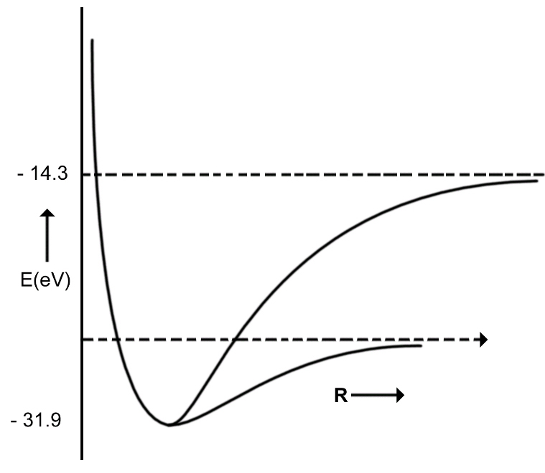

1

**(i)**

(−0,5)

* 1. Bepaal de waarden van de dissociatieenergieën *D*e (in eV) van het H2 molecuul overeenkomend met

weg (i)

17,6 eV

weg (ii)

4,7 eV

1

* 1. Bereken uit de verstrekte gegevens de energieverandering voor het proces H− → H + e−.

Energieverandering = −13,6 − (−14,3) = 0,7 eV

1

H− is een twee-elektron atoomsysteem. Neem aan dat de formule van de Bohrenergie geldt voor elk elektron waarbij kernlading Z vervangen is door *Z*eff.

**1.8** Bereken de effectieve kernlading *Z*eff voor H−.

−13,6 + 27,2 *Z*eff2 = 0,7 1

*Z*eff = 0,7 1

2

# Fosforzuur

Fosforzuur is van groot belang bij de productie van kunstmest. Bovendien hebben fosforzuur en zijn verschillende zouten een aantal toepassingen bij de verwerking van metalen, voedsel, detergent en in de tandpasta-industrie.

De p*K* waarden van de drie opeenvolgende dissociaties van fosforzuur bij 25°C zijn:

p*K*1z = 2,12

p*K*2z = 7,21

pK3z = 12,32

* 1. Geef de formule van de geconjugeerde base van het diwaterstoffosfaation en bepaal zijn p*K*b waarde.

De geconjugeerde base van diwaterstoffosfaat (H2PO4−) is monowaterstoffosfaat (HPO42−) 0,5

H2PO4− + H2O →← HPO42− + H3O+ *K*2a

HPO42− + H2O →← H2PO4− + OH− *K*2b

2 H2O →← H3O+ + OH− *K*w

p*K*2a + p*K*2b = p*K*w = 14 0,5

p*K*2b = 6,79 1

2

Kleine hoeveelheden fosforzuur worden op grote schaal toegepast om de zure of rinse smaak te verkrijgen voor veel frisdranken zoals cola.

Een bepaalde cola heeft een dichtheid van 1,00 g mL–1 en bevat 0,050 massa % fosforzuur. Neem aan dat het zure karakter alleen afkomstig is van fosforzuur.

**2.2** Bereken de pH van deze cola (verwaarloos de tweede en derde dissociatiestap van fosforzuur).

concentratie van H3PO4 =  = 0,0051 M 1

H3PO4 + H2O →← H2PO4− + H3O+

0,0051 − *x x* + *x*

p*K*1a = 2,12 ⇒ *K*1a = 7,59⋅10−3 0,5

7,59⋅10−3 =  1

*x* = [H3O+] = 3,49⋅10−3 1

pH = 2,46 0,5

4

Fosforzuur wordt in de landbouw als meststof gebruikt. 1,00 x 10–3 M fosforzuur wordt toegevoegd aan een grondsuspensie in water. Deze krijgt daardoor een pH van 7,00.

**2.3** Bereken de concentraties van alle verschillende fosfaatdeeltjes die in the oplossing aanwezig zijn als fractie van de totale fosfaatconcentratie. Neem aan dat geen enkel bestanddeel in de grondsoort invloed heeft op een van de fosfaatdeeltjes.

Indien nodig: de antwoordruimte loopt door op de volgende pagina.

Stel *f*o = ; *f*1 = ; *f*2 = ; *f*3 =  zijn de concentratiefracties van de verschillende fosfaatdeeltjes. *C* is de totale beginconcentratie van H3X (X = PO4).

*f*o + *f*1 + *f*2 + *f*3 = 1

*K*1a = 

*K*2a = 

*K*3a = 

Deze vergelijkingen leiden tot

*f*o = ; *f*1 = ; *f*2 = ; *f*3 = ; 2

waarin *D* = *K*1a*K*2a*K*3a + *K*1a*K*2a[H3O+] + *K*1a[H3O+]2 + [H3O+]3

Uit de waarden van p*K*1a, p*K*2a, p*K*3a en pH verkrijgt men

*K*1a = 7,59⋅10−3; *K*2a = 6,17⋅10−8; *K*1a = 4,79⋅10−13; [H3O+] = 10−7 1

De concentratiefracties van de verschillende fosfaatdeeltjes zijn

H3PO4 (*f*o) = 8,10⋅10−6

H2PO4− (*f*1) = 0,618

HPO42− (*f*2) = 0,382

PO43− (*f*3) = 1,83⋅10−6 2

5

Zink is een essentiële microvoedingsstof bij plantgroei. Planten kunnen zink alleen in wateroplosbare vorm opnemen. In bepaald grondwater met pH = 7,0 bleek zinkfosfaat de enige bron van zink en fosfaat.

**2.4** Bereken de concentratie Zn2+ ionen en PO43− ionen in de oplossing. *K*s van zinkfosfaat is 9,1 × 10−33.

Stel dat de oplosbaarheid van Zn3(PO4)2 in grondwater *S* mol L−1 is.

[Zn2+] = 3*S* 1

De totale concentratie van de verschillende fosfaatdeeltjes = 2*S* mol L−1; [PO43−] = *f*3 × 2*S* 1

*f*3 kan bepaalde worden met de betrekking afgeleid in **2.3**; Bij pH = 7 is *f*3 = 1,83⋅10−8 1

*K*s = [Zn2+]3[PO43−]2; 9,1⋅10−33 = (3*S*)3(*f*3 × 2*S*)2 1

De oplosbaarheid van Zn3(PO4)2 = 3,0⋅10−5 mol L−1 0,5

[Zn2+] = 9⋅10−5 mol L−1; [PO43−] = 1,1⋅10−10 0,5

5

# De tweede wet van de thermodynamica

# D:\User\sample\figure\edited images\gibbs2.TIF

**J.W.Gibbs (1839 –1903)**

De tweede wet van de thermodynamica is een fundamentele natuurwet. In deze opgave kijken we naar de thermodynamica van een ideaal gas, faseovergang en chemisch evenwicht.

3,00 mol CO2 gas zet isotherm uit (in thermisch contact met de omgeving; temperatuur = 15,0oC) tegen een constante uitwendige druk van 1,00 bar. Het beginvolume van het gas is 10,0 L en het eindvolume is 30.0 L

**3.1** Geef de juiste keuze voor de verandering in de systeementropie (Δ*S*sys) en de omgevingsentropie (Δ*S*omg) :

(a) Δ*S*sys > 0 Δ*S*omg = 0

(b) Δ*S*sys < 0 Δ*S*omg > 0

(c) Δ*S*sys > 0 Δ*S*omg < 0

(d) Δ*S*sys = 0 Δ*S*omg = 0

[Kruis het juiste vakje aan.] 1

**3.2** Bereken Δ*S*sys, onder aanname dat CO2 een ideaal gas is.

Omdat *S*sys onafhankelijk is van het pad, is deze hetzelfde als bij de isotherme reversibele expansie van een ideaal gas.

*S*sys   

  J K−1 1

2

**3.3** Bereken ΔSomg

*q* = *p*ext *V* 0,5

*S*omg =  = −6,94 J K−1 1

**3.4** Bereken de entropieverandering van het heelal.

*S*tot =*S*sys + *S*omg

 20,5 J K−1 0,5

Is je antwoord in overeenstemming met de tweede wet van de thermodynamica? [Kruis het juiste vakje aan.]

ja nee 0,5

Het temperatuur−druk fasediagram van CO2 is hieronder schematisch weergegeven. Het diagram is niet op schaal.

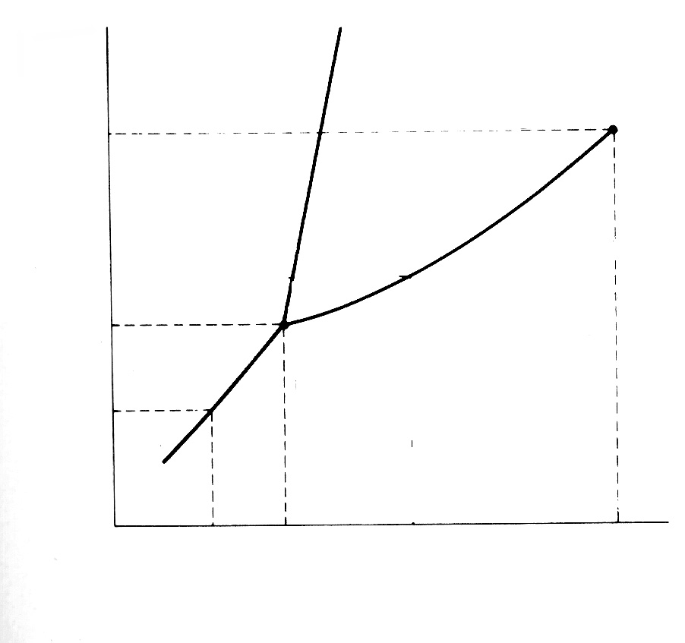

*P* / bar

73,8

5,18

1,01

–78,5

–56,6

31,0

*t* / oC

damp

fasediagram van CO2

vloeibaar

vast

CO2 gas, met een begindruk van 4,0 bar en een begintemperatuur van 10,0 oC, wordt bij constante druk gekoeld.

**3.5** Tijdens dit proces

1. gaat het eerst naar de vloeibare fase en

dan naar de vaste fase.

1. gaat het naar de vaste fase zonder

naar de vloeibare fase te gaan.

[Kruis het juiste vakje aan.] 0,5

**3.6** Uitgaande van dezelfde druk en temperatuur als boven (in **3.5**), wordt CO2 isotherm samengedrukt. Bij dit proces

1. gaat het eerst naar de vloeibare fase en

dan naar de vaste fase.

1. gaat het naar de vaste fase zonder

naar de vloeibare fase te gaan.

[Kruis het juiste vakje aan.] 0,5

* 1. Bereken uit de gegevens in het fasediagram de gemiddelde molaire enthalpieverandering van de sublimatie van CO2. Vermeld de gebruikte formule.

 1

 = 26,1 kJ mol−1 1

2

CO gas, dat bij organische syntheses zeer veel gebruikt wordt, kan men verkrijgen door reactie van CO2 gas met grafiet. Gebruik bij de volgende vraag onderstaande gegevens.

Bij 298,15 K

CO2(g): = −393,51 kJ mol−1 ;  = 213,79 J K−1 mol−1

CO(g):  = −110,53 kJ mol−1 ;  = 197,66 J K−1 mol−1

C (graphite):  = 5,74 J K−1 mol−1

**3.8** Laat zien dat de evenwichtsconstante bij 298,15 K kleiner is dan 1.

*H*° = 172,45 kJ mol−1 0,5

*S*° = 176 J K−1 mol−1 0,5

*G*° = *H*° −*T**S*° = 120 kJ mol−1 1

*G*° > 0, dit betekent *K* < 1 0,5

2,5

**3.9** Geef een schatting van de temperatuur waarbij de reactie een evenwichtsconstante gelijk aan 1 heeft. Verwaarloos in de thermodynamische gegevens kleine variaties met de temperatuur.

*G*° = 0 als *H*° =*T**S*° (geen punten voor tussentijdse stappen)

*T* = 980 K 1

1

Bovenstaande reactie (in **3.8**) wordt uitgevoerd met CO2 en overmaat heet grafiet in een reactor van ongeveer 800 °C en een totaaldruk van 5,0 bar. De evenwichtsconstante *Kp* is onder deze omstandigheden 10,0.

* 1. Bereken de partiële druk van CO bij evenwicht.

|  |  |  |  |  |  |  |
| --- | --- | --- | --- | --- | --- | --- |
|  | CO2(g) | + | C(s) | →← | 2 CO(g) |  |
|  | 1 −  |  |  |  | 2  | 0,5 |
| partiële druk |  |  |  |  |  | 1 |
|  |  |  |  |  |  | 0,5 |
|  | *p*(CO) = 3,7 bar |  |  |  |  | 1 |

3

# Een mineraal in het strandzand in Kerala

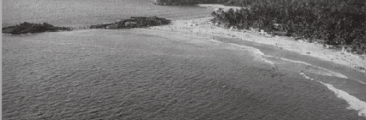

Het zand van het strand in de staat Kerala in Indië bevat grote hoeveelheden van het mineraal monaziet. Dit mineraal is een belangrijke bron voor thorium. Een monazietmonster bevat normaal 9% ThO2 en 0,35% U3O8. 208Pb en 206Pb zijn de stabiele eindproducten voor de radioactieve vervalreeksen van respectievelijk 232Th en 238U. Al het lood (Pb) dat aanwezig is in het mineraal monaziet is van radioactieve oorsprong.

De nuclideverhouding 208Pb/232Th in een monozietmonster is 0,104. Deze waarde is bepaald met massaspectrometrie. De halveringstijden van 232Th en 238U zijn respectievelijk 1,41 × 1010 jaar en 4,47 × 109 jaar. We nemen aan dat vanaf de vorming van het monazietmineraal 208Pb, 206Pb, 232Th en 238U volledig aanwezig blijven in het monazietmonster.

**4.1** Bereken de ouderdom (tijd verstreken sinds de vorming) van het monazietmonster.



 1

(*N*o − *N*) = totaal aantal vervallen 232Th atomen = totaal aantal gevormde 208Pb atomen

 0,104

= 1,104 1

*t* = 2,01⋅109 jaar 1

3

**4.2** Bereken de nuclideverhouding 206Pb/238U in het monazietmonster.

Stel de vereiste verhouding op *x*

*x* = 

hierin is *t* = 2,01⋅109 jaar 1

en *t*½  = 4,47⋅109 jaar

*x* = 0,366 1

2

Thorium–232 is een nuttig materiaal voor de nucleaire energie. Bij thermische neutronenstraling absorbeert het een neutron en de hierdoor ontstane isotoop vormt 233U door achtereenvolgende β– vervalstappen.

**4.3** Geef de kernreacties voor de vorming van 233U uit 232Th.

232Th  233Th  233Pa  233U

1

Bij de kernsplijting van 233U ontstaat een ingewikkelde mengsel van radioactieve spijtingsproducten. Het splijtingsproduct 101Mo vervalt verder zoals hieronder aangegeven.



Een pas bereid zuiver radioactief monster van 101Mo bevat in het begin 50000 atomen 101Mo.

**4.4** Hoeveel atomen

1. 101Mo
2. 101Tc
3. 101Ru

zullen na 14,6 minuten in het monster aanwezig zijn?

(i) Het aantal atomen 101Mo (*N*1) in het monster na een halveringstijd is *N*1 = 25000 0,5

1. Het aantal atomen 101Tc (*N*2) wordt gegeven door  waarin *N*o (= 50000) het aantal atomen 101Mo in het begin is. 1



Op *t* = 14,6 min is *N*2 = 17100 1

1. Het aantal 101Ru (*N*3) op *t* = 14,6 min is: *N*3 = *N*0 −*N*1 − *N*2 = 7900 atomen 0,5

3

[3% variatie in de antwoorden *N*2 en *N*3 is toegestaan]

# Halogeenchemie

Halogenen kunnen gemakkelijk onderling reageren. Daarnaast reageren ze met allerlei andere elementen. Hierbij ontstaan een groot aantal verbindingen met een verschillende structuur, verschillend bindingstype en verschillend chemisch gedrag. Metaalhalogeniden, halogeniden en verbindingen van halogenen onderling zijn de belangrijkste typen halogeenverbindingen.

**(A) fotografie**

Een zwart-witfilm bestaat uit een coating van zilverbromiden op een laag celluseacetaat.

**5.1** Geef de reactievergelijking van de fotochemische reactie die optreedt als er licht valt op de AgBr(s) laag van de film.

2 AgBr(s)  2 Ag(s) + Br2 (of 2 Br⋅)

0,5

Gedurende het ontwikkelen van de film wordt onbelicht AgBr verwijderd door complexeren van Ag(I) met natriumthiosulfaatoplossing.

**5.2** Geef de reactievergelijking van de optredende chemische reactie.

AgBr(s) + 2 Na2S2O3 → Na3[Ag(S2O3)2] + NaBr (het kation hoeft niet weergegeven)

1

Dit spoelwater wordt vaak als afval weggegooid. Hieruit kan echter metallisch zilver verwijderd worden door er eerst een cyanide-oplossing aan toe te voegen, gevolgd door het metaal zink.

* 1. Geef de reactievergelijking van de optredende chemische reacties.

[Ag(S2O3)2]3− + 2 CN− → [Ag(CN)2]− + 2 S2O32− 0,5

2 [Ag(CN)2]− + Zn → [Zn(CN)4]2− + 2 Ag↓ 1

1,5

**(B) Vorm, spectra en reactiviteit**

Het meest reactieve halogeen fluor reageert met andere halogenen Cl2, Br2, en I2. Onder gecontroleerde omstandigheden ontstaan hieruit respectievelijk vieratomige, zesatomige en achtatomige moleculen.

* 1. Geef de molecuulformule en de ruimtelijke tekening van de structuren van deze onderlinge halogeenmoleculen op basis van de VSEPR-theorie. Toon, indien nodig, de plaats van de vrije elektronenparen op het centraal atoom.

|  |  |  |  |
| --- | --- | --- | --- |
| formule |  | structuur |  |
| ClF3 | 0,5 |  | 1 |
| BrF5 | 0,5 |  | 0,5 |
| IF7 | 0,5 |  | 0,5 |

3,5

Een mengsel van jooddamp en chloorgas wordt ingevoerd in een massaspectrometer. Het geeft twee reeksen pieken (A en B) met onderstaande *m/z* waarden. De pieken zijn afkomstig van de molecuulionen van twee moleculen.

A: (162; 164)

B: (464; 466; 468; 470: 472; 474; 476)

**5.5** Geef de molecuulformules van de stoffen die overeenkomen met een *m/z* = 162, 164, 466 en 476. Teken de structuur van het zwaarste deeltje (*m/z* = 476) waarbij je duidelijk aangeeft waar de vrije elektronenparen op de joodatomen (of joodatoom) zich bevinden..

|  |  |  |  |
| --- | --- | --- | --- |
| massa | deeltje |  | structuur |
| 162 | I35Cl | 0,5 |  |
| 164 | I37Cl | 0,5 |
| 466 | I235Cl537Cl | 0,5 |
| 476 | I237Cl6 | 0,5 | 1 |

3

In waterig milieu oxideert chloorgas natriumthiosulfaat volledig tot een ion waarin zwavel zijn hoogste oxidatiegetal heeft.

* 1. Geef de reactievergelijking voor deze reactie.

4 Cl2 + S2O32− + 5 H2O → 8 Cl− + 2 SO42− + 10 H+

1

* 1. Geef de elektronenformule van het thiosulfaation, waarbij je de vrije elektronen met een punt weergeeft. Omcirkel het zwavelatoom dat het laagste oxidatiegetal heeft.



1

Chloordioxide reageert met natriumhydroxide zoals hieronder aangegeven.

**5.8** Geef de molecuulformules van de stoffen X en Y (die beide chloor bevatten) en maak de reactievergelijking kloppend.

(2) ClO2 + (2) NaOH → (NaClO2) + (NaClO3)  + H2O

X Y

2

De reactie van chloor met een alkalische oplossing wordt gebruikt om bleekloog te maken.

**5.9** Geef de reactievergelijking voor de vorming hiervan.

Cl2 + Ca(OH)2 → Ca(Cl)(OCl) + H2O of

Cl2 + CaO → Ca(Cl)(OCl)

1

**5.10** De oxidatiegetallen van chloor in bleekloog zijn:

−1 en +1

1

**(C) Alkalimetaalhalogeniden en Röntgen(X–stralen)kristallografie**

X–stralenkristallografie onthult vele aspecten van de structuur van metaalhalogeniden. De verhouding tussen de ionstralen (r+/r−) is een belangrijke parameter om hun structuur en stabiliteit te bepalen. Een tabel met de verhouding tussen de ionstralen (r+/r−) van alkalihalogeniden wordt hieronder gegeven. De verandering van de elektrostatische component van de roosterenergie van de alkalihalogeniden met ionstraalverhouding (r− wordt constant gehouden) wordt getoond in het schema voor kristalstructuren van het NaCl–type en het CsCl–type.

|  |  |  |  |  |  |  |
| --- | --- | --- | --- | --- | --- | --- |
|  | | Li+ | Na+ | K+ | Rb+ | Cs+ |
| Cl− | | 0,33 | 0,52 | 0,74 | 0,82 | 0,93 |
| Br− | | 0,31 | 0,49 | 0,68 | 0,76 | 0,87 |
| I− | | 0,28 | 0,44 | 0,62 | 0,69 | 0,78 |
|  | | | | | |

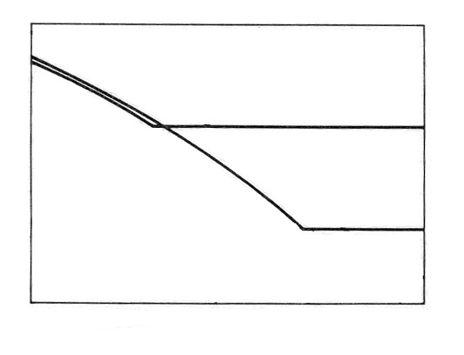

Energie

CsCl type

NaCl type

r+/r−

0,0

1,0

* 1. Voor een bepaald anion wordt de grafiek voor de kristalstructuren van het NaCl–type afgevlakt bij lage r+/r− waarden. Dit komt door het optreden van:

(a) kation–kationcontact langs de vlakdiagonaal van de eenheidscel.

(b) anion–anioncontact langs de vlakdiagonaal van de eenheidscel.

(c) kation–anioncontact langs de ribben van de eenheidscel.

[Kruis het juiste vakje aan] 1

(−0,5)

**5.12** Welk van de halogeniden LiBr, NaBr en RbBr ondergaat bij temperatuur en/of drukverandering gemakkelijk een faseovergang van het NaCl-type- naar het CsCl-type structuur?

0,5

## RbBr

* 1. Bereken de (r+/r−)-verhouding waarbij de energie van de CsCl–typestructuur afvlakt.

In een CsCl-type structuur is de

celribbe *a* = 2 *r*− 0,5

lichaamsdiagonaal:  = 2 (*r*+ + *r*−) 0,5

 = 0,732 0,5

1,5

Bij gebruik van Cu Kα Röntgenstraling ( = 154 pm) ziet men diffractie van een KCl-kristal (fcc structuur) bij een hoek (θ) van 14,2 °. Gegeven is dat

1. de diffractie plaats vindt bij de vlakken waarvoor geldt *h*2 + *k*2 + *l*2 = 4 (*h, k, l* zijn Millerindices).
2. in een kubisch kristal geldt dat d*hkl* = a/ (*h*2 + *k*2 + *l*2)1/2, waarbij de afstand is tussen twee naast elkaar gelegen *hkl*-vlakken. en *'a'* de roosterconstante is en
3. reflecties in de fcc-structuur alleen kunnen optreden voor vlakken met ‘ofwel allemaal even’ ofwel allemaal oneven’ *hkl*-waarden.

**5.14** Bereken nu de waarde van *'a'* voor KCl.

 0,5

 = 314 pm 0,5

 0,5

*a* = 628 ppm 0,5

2

* 1. Geef in de onderstaande tabel de gevraagde informatie van het 2de en het 3de naburige ion van het K+ ion in het KCl-rooster.

|  |  |  |  |  |  |
| --- | --- | --- | --- | --- | --- |
| 2e dichtsbijzijnde buurion | | | 3e dichtsbijzijnde buurion | | |
| aantal | teken van de lading | afstand  (pm) | aantal | teken van de lading | afstand  (pm) |
| 12 | + | 444 | 8 | − | 544 |

3

**5.16** Bereken de laagste waarde van de diffractiehoek θ die mogelijk is voor de kristalstructuur van KCl.

laagste θ waarde voor het vlak met *hkl* = (111) 0,5

∴  = 363 pm 0,5

 = 0,212 0,5

∴  12,2° 0,5

2

# Organische chemie van Indische kruiden

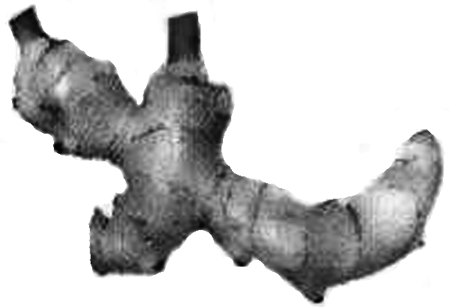

De wortelstok van gember (*Zingiber officinale*) is bekend voor zijn medische en smaakgevende eigenschappen. In Ayurveda (het traditionele systeem van geneeskunde in India) worden verschillende samenstellingen met gember gebruikt voor de behandeling van maagdarmziektes, gewone verkoudheid en andere kwalen. Verschillende stoffen zijn verantwoordelijk voor de sterke smaak en geur van gember. Veel daarvan zijn eenvoudige gesubstitueerde aromatische verbindingen met verschillende zijgroepen. Drie hiervan, Zingeron, (+)[6] Gingerol (verder aangeduid als Gingerol), en Shogaol zijn in het bijzonder belangrijk.

**Zingeron** C11H14O3

**Gingerol** C17H26O4

**Shogaol** C17H24O3

Zingeron reageert positief op FeCl3 en 2,4–DNP (2,4–dinitrofenylhydrazine) testen. Het reageert niet met het Tollen’s reagens. Op basis daarvan kun je concluderen dat Zingeron de volgende functionele groepen bevat:

**6.1** [Zet een X in de juiste vakjes.]

1. alcoholische hydroxyl
2. aldehyde
3. keton
4. fenol hydroxyl
5. ester
6. alkoxy
7. onverzadigd

2

De verkregen gegevens uit het 1H NMR spectrum van Zingeron worden in Tabel 1 weergegeven. Andere relevante informatie is gegeven in Tabel 2.

**Tabel 1 : 1H NMR spectrale gegevens* van Zingeron**

|  |  |  |
| --- | --- | --- |
| Chemische verschuiving (shift)  | Multipliciteit | Relatieve intensiteit |
| 2,04 | singlet | 3 |
| 2,69−2,71 | twee (dicht bij elkaar) gelegen tripletten met gelijke intensiteit | 4 |
| 3,81 | singlet | 3 |
| 5,90 | breed singlet (uitwisseling met D2O ) | 1 |
| 6,4 – 6,8 | twee dicht bij elkaar gelegen doubletten met dezelfde chemische verschuiving en één singlet | 3 |

*(*Voor de duidelijkheid zijn enkele gegevens een beetje veranderd*.*)*

**Tabel 2 : Enkele 1H chemische verschuivingen (δ) en spin–spin koppelingsconstanten (*J*) van enkele protonen.**

**1H Chemical shifts  **



**Spin–spin koppelingsconstanten (*J*)**

Alkenen *cis* 5 – 14 Hz (meestal rond 6 – 8 Hz)

*trans* 11− 19 Hz (meestal rond 14 – 16 Hz)

Zingeron geeft bij bromering met broomwater maar één ringgesubstitueerd monobroomproduct. Het IR spectrum van Zingeron indiceert de aanwezigheid van een zwakke *intra*moleculaire waterstofbrug. Deze blijft aanwezig ook na de Clemmensen reductie (Zn–Hg/HCl) van Zingeron.

**6.2** Leid uit bovenstaande informatie het volgende af:

CH2CH2COCH3

**i.** de formule van de zijketen in Zingeron

OH, OCH3

**ii**. de formule van de overgebleven substituenten aan de aromatische ring

**iii** de relatieve posities van de substituentenaan de ring

1, 2, 4

3

**6.3** Teken op basis van bovenstaande conclusies een mogelijke structuurformule van zingeron.



Je mag OH en OCH3 ook onderling verwisselen.

*juiste gevolgtrekking uit monobromering, IR, Clemmenson reductie: elk 1 pnt* 3

**6.4** Vul hieronder de juiste structuurformules in voor de synthese van Zingeron.

+

**A B (C3H6O)**









H2 / katalysator **Zingeron**

(C11H14O3)

Elke redelijk voorstel gebaseerd op **6.3** is goed, als de chemie maar in orde is.

###### C

*gevolgtrekking C uit Zingeron: 1; A en B uit C: 2* 3

Gebruik de structuur van 6.4A bij vraag 6.6.

**6.5** Zingeron kan eenvoudig omgezet worden in gingerol door de volgende reacties:



Noten : (1) wordt gebruikt om een OH-groep om te zetten in −OSiMe3; de −SiMe3 groep kan verwijderd worden door een zure hydrolyse.

(2)  LDA is lithiumdiisopropylamide, een sterke niet nucleofiele base met veel sterische hindering

1. Geef de structuurformule van **D**.



*gevolgtrekking uit LDA, −78 °C: 2; enkel uit LDA als base: 1 pt* 2

**ii.** Geef de structuurformule van Gingerol.



*additie van hexanal aan de zijketen: 1 pnt* 2

1. Maak de Fischerprojectie af van de *R−* enantiomeer van Gingerol.



Fischerprojectie van (ii): 1 pt **1**

In het bovenstaande reactieschema (**6.5**), ontstaat ongeveer 2–3% van een ander structuurisomeer (**E**) van Gingerol.

1. Geef de waarschijnlijke structuurformule van **E**.

*notie van positie-isomeer: 1 pt* 1



1. Zal de verbinding **E** ontstaan als

(a) een paar enantiomeren?

(b) een mengsel van diastereomeren?

(c) een mengsel van een enantiomeerpaar en een mesoisomeer?

[Kruis het juiste vakje aan] 1

− 0,5

Als Gingerol (C17H26O4) verwarmd wordt met een mild zuur (zoals bijvoorbeeld KHSO4) ontstaat Shogaol (C17H24O3).

1. Geef de structuurformule van Shogaol.



*een plausibele dehydratatie aangegeven: 1 pt* 1

Koenjit (*geelwortel, Curcuma longa)* wordt veel gebruikt als een kruid in Indisch eten. Het wordt ook gebruikt als geneeskundige bereidingen in Ayurveda. Curcumine (C21H20O6), een actief ingrediënt van koenjit lijkt qua structuur op gingerol. Het vertoont keto–enoltautomerie. Curcumine is verantwoordelijk voor de gele kleur van koenjit en waarschijnlijk ook voor de uitgesproken smaak.

Het 1H NMR spectrum van de ketovorm van Curcumine vertoont aromatische pieken vergelijkbaar met die van gingerol. Het vertoont tevens een singlet rond δ 3.5 (2H) en twee doubletten (van twee waterstofatomen elk) rondom δ 6–7 met *J* = 16 Hz. Het kan gesynthetiseerd worden door de condensatie van **twee** mol **A** (zie **6.4** ) met 1 mol pentaan–2,4–dion.

* 1. Teken het juiste stereoisomeer van curcumine.

Structuur van 6.4A





3

**ii.** Geef de structuurformule van de enolvorm van Curcumine

1

1. Curcumine is geel door de aanwezigheid van



(a) een fenylring

(b) een carbonylgroep

(c) een uitgebreide conjugatie

(d) een hydroxylgroep

Kruis het juiste vakje aan. 1

(−0,5)

# D:\User\sample\figure\edited images\enzymecolour.jpgPeptiden en eiwitten

# Eiwitstructuur

Eiwitten (polypeptiden) kunnen een aantal verschillende secundaire structuren aannemen. In één conformatie is de structuur bijna volledig vlak gestrekt (zoals in een parallelle of een antiparallelle β–sheet (structuur). De andere conformatie is een volledig gevouwen ruimtelijke structuur (zoals in een α–helix).

**7.1** In een hexapeptide is de afstand van het ene eind tot het andere eind in een volledig gestrekte vlakke structuur ongeveer:

1. 10 Å
2. 15 Å
3. 20 Å
4. 25 Å

[Kruis het juiste vakje aan] 1

(−0,5)



* 1. Teken een verbindingspijl tussen een zuurstofatoom en een amide NH waarmee het een waterstofbrug vormt, als we aannemen dat onderstaand hexapeptide een α–helixstructuur bezit,.

*[1 pt voor elk juist antwoord; 0 voor verkeerde verbindingslijnen]* 1

###### Tabel

|  |  |  |
| --- | --- | --- |
| Aminozuur | Structuurformule | Molecuulmassa |
| Glu – Glutaminezuur |  | 147 |
| Hms – Homoserine |  | 119 |
| Leu – Leucine |  | 131 |
| Met – Methionine |  | 149 |
| Lys – Lysine |  | 146 |
| Phe – Fenylalanine |  | 165 |
| Arg – Arginine |  | 174 |
| Ser – Serine |  | 105 |

De volgende twee hexapeptiden (**A** en **B**) vertonen verschillende conformaties in water bij een pH van 7,0. in het bijzonder als het serine-OH gefosforyleerd wordt. **A** bezit in redelijke mate een helixvorm en het krijgt een sterkere helixvorm als de serine gefosforyleerd is. **B** bezit nauwelijks een helixvorm en verliest deze volledig als het serine gefosforyleerd wordt.

* 1. Teken een verbindingspijl tussen de aminozuren die voor dit gedrag verantwoordelijk zijn.

*[0,5 pt voor elke juiste pijl]* 2



We bekijken het volgende proces voor het vouwen en het ontvouwen van een tripeptidesegment in een groot eiwit. De verandering van de vrije energie (Δ*G*) hangt af van de interactie van het ontvouwde tripeptide met het oplosmiddel water en van de interactie tussen het gevouwen tripeptide en de rest van het eiwit (zie tekening). Ga ervan uit dat het tripeptide is opgebouwd uit één aminozuur met een apolaire zijgroep (hydrofoob: donkergrijs in de tekening) en twee met een polaire (hydrofiel: wit in de tekening) zijgroep.

Ga uit van de volgende vrije energiewaarden:

* + 1. een apolaire groep en het oplosmiddel water: Δ*G* = **+** 8 kJ mol**–**1
    2. een apolaire groep en de rest van het eiwit: Δ*G* = **–** 4 kJ mol**–**1
    3. een polaire groep en het oplosmiddel water: Δ*G* = **–** 16 kJ mol**–**1
    4. een polaire groep en de rest van het eiwit: Δ*G* = **–** 14 kJ mol**–**1

polair residu

apolair residu

Het tripeptidesegment in Het tripeptidesegment in

ontvouwde vorm gevouwen vorm

**7.4** Bereken Δ*G* voor het vouwen van het tripeptidesegment.

Δ*G* = −8 − (−16 × 2) + (−4 × 1) + (−14 × 2) = − 8 kJ mol−1

1

**7.5** Bereken Δ*G* voor het vouwen van het tripeptidesegment als alle drie de groepen polair zouden zijn.

Δ*G* = − (14 × 3) − (−16 × 3) = + 6 kJ mol−1

0,5

# β − lactamase en resistentie

Penicillinen zijn effectieve geneesmiddelen bij bacteriële infecties. Een alarmerende ontwikkeling van de laatste jaren is echter het ontstaan van bacteriën die resistent zijn tegen penicilline. Penicillineresistentie ontstaat door de uitscheiding van een enzym dat β–lactamase wordt genoemd (ook wel penicillinase). Dit inactiveert het penicilline door de opening van de β–lactamring. Het mechanisme voor de opening van deze β–lactamring begint met de nucleofiele aanval van de OH-groep van serine die op de actieve plaats van het enzym zit. Zie tekening.



Men heeft geprobeerd het β–lactamase van *Staphylococcus aureus* te onderzoeken. Als het zuivere enzym werd gefosforyleerd met radioactief gelabeld [32P] fosforylerend reagens, dan werd alleen het serine dat op de actieve plaats zit, gelabeld. Na analyse bleek dit serine (molecuulmassa = 105 Da) voor 0,35% (massa/massa) deel uit te maken van het β–lactamase.

**7.6** Schat de minimale molecuulmassa van dit β–lactamase in Da.

 = 30000 Da

1

* 1. Het gemiddeld aantal aminozuren in dit specifieke eiwit is ongeveer:

1. 100
2. 150
3. 275
4. 375

[Kruis het juiste hokje aan] 1

(−0,5)

Om de actieve plaats te onderzoeken werd het β–lactamase gehydrolyseerd met trypsine, een specifiek enzym.

Hieruit ontstond onder andere een hexapeptide P1 waarin het serine aan de actieve plaats gebonden was. Aminozuuranalyse toonde de aanwezigheid van de volgende aminozuren in equimolaire verhouding: Glu, Leu, Lys, Met, Phe en Ser.

Bij behandeling van P1 met Edman’s reagens (fenylisothiocyanaat) ontstond fenylthiohydantoine (PTH) een verbinding met fenylalaninen een verbinding P2.

Bij behandeling van P1 met cyanogeenbromide (CNBr) ontstond een zuur tetrapeptide P3 en een dipeptide P4.

Bij behandeling van P2 met 1–fluoro–2,4–dinitrobenzeen, gevolgd door een volledige hydrolyse, ontstond N–2,4–dinitrofenyl–Glu.

P1, P2 en P3 bevatten het op de actieve plaats gebonden serine.

* 1. Leid uit bovenstaande informatie de aminozuurvolgorde van P1, P2, P3 en P4 af.

P1: Phe − Glu − Ser − Met − Leu − Lys

P2: Glu − Ser − Met − Leu − Lys

P3: Phe − Glu − Ser − *Hms/Met *Hms = 1; Met = 0,5

P4: Leu − Lys

4

* 1. Bereken de molecuulmassa (in Da) van P3 met behulp van de gegevens in de tabel op pagina 30.

Phe − Glu − Ser − Hms

(165 + 147 + 105 + 149) − 3 H2O

= 566 − 54 = 512 Da

(1 pt: − 3 H2O) 1

De actieve plaats van het β–lactamase zorgt voor een unieke micro-omgeving waarin het katalytische serine-OH een ongewoon reactief nucleofiel reagens is. De eerste orde snelheidsconstante voor de door β–lactamase gekatalyseerde reactie is 350 s**–**1.Voor de hydrolyse van penicilline door een vrije serine-OH (concentratie van 1 mol/L) in oplossng is de pseudo eerste orde snelheidsconstante 0,5 s**–**1.

* 1. Bereken uit bovenstaande gegevens de effectieve concentratie van dit nucleofiel op de actieve plaats van het enzym.

 700 M  **1**

Een molecuul dat evenals penicilline aan de actieve plaats van het β–lactamase kan binden, kan optreden als inhibitor van het enzym. De dissociatieconstante (*K*D) voor het inhibitor‑lactamasecomplex van drie verschillende inhibitoren zijn hieronder gegeven.

|  |  |
| --- | --- |
| Inhibitor | Dissociatieconstante (*K*D) |
| A | 2,0 x 10–3 |
| B | 1,0 x 10–6 |
| C | 5,0 x 10–9 |

**7.11** Welk van deze inhibitoren is het meest geschikt om penicilline te beschermen tegen β–lactamase?

A

B

C

[Kruis het juiste vakje aan] 1

(− 0,5)

Er is nagedacht over de ontwikkeling van een β–lactamaseinhibitor. Op het ogenblik dat de inhibitor bond aan de serine-OH van de actieve plaats werd een β-lactamgroep van de inhibitor geopend en Br– geëlimineerd. Hierdoor ontstaat een reactief elektrofiel. Dit bindt aan de actieve plaats aan groep X waardoor het enzym geïnactiveerd wordt.

**7.12** Geef de structuurformule van elektrofiel (A) en van het uiteindelijke product (B) dat gevormd wordt bij de enzyminactivatie.

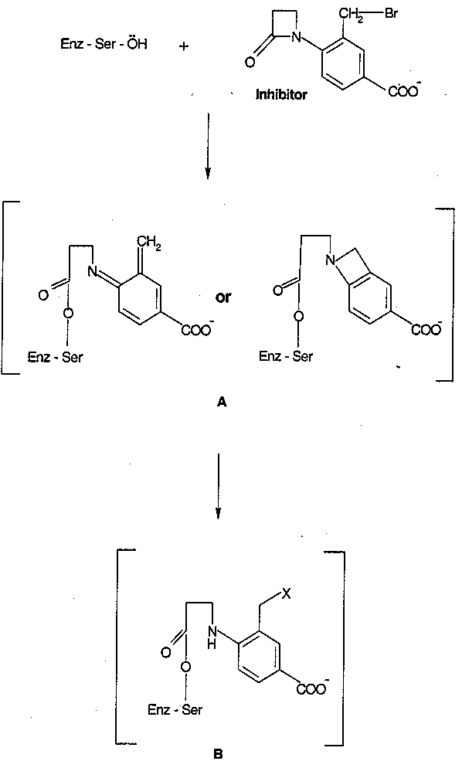

3

# 



**33e Internationale Chemie Olympiade**

**Mumbai, Zondag, 8 juli 2001**

Practicumtoets

**8.30 − 13.00 u of 14.00 − 18.30 u**

### Instructies voor de studenten

* Vermeld je naam en studentcode op de juiste plaats op het eerste antwoordblad van elke opgave. Schrijf je code op alle overige bladen.
* Lees voordat je met het werk begint eerst elke practicumopdracht door en let daarbij ook op de lay-out van de antwoordbladen.
* Noteer alle resultaten en antwoorden op de verstrekte antwoordbladen in de daarvoor bestemde kaders. Wat ergens anders staat, wordt niet beoordeeld. Als je extra kladpapier of nieuwe antwoordbladen nodig hebt, vraag je dat aan de zaalassistent.
* Je kunt vragen naar extra chemicaliën, als deze op zijn, en/of glaswerk, als dat kapot is. Dat kost je per vervanging 1 punt.
* Voor deze practicumtoets heb je 4½ uur. Deze toets bestaat uit 3 aparte onderdelen. Doe de onderdelen in de gegeven volgorde (1, 2, 3). STOP onmiddellijk met werken als het stopsein wordt gegeven. **Negeren van het STOPsein en drie minuten doorwerken of** **leidt tot schrappen van de lopende opdracht. Je krijgt dan geen punten voor deze opdracht.**
* Als je klaar bent met de toets, stop je alle papier in de verstrekte envelop. **Plak deze dicht** en zet er je handtekening op. Daarna overhandig je hem aan de zaalassistent.
* Verlaat de practicumzaal pas na toestemming. Vraag een ontvangstbewijs voor de gesloten envelop, voordat je weggaat.
* Gebruik alleen pen en rekenapparaat, die je gekregen hebt.
* Deze practicumtoets bestaat uit pagina’s practicumopdrachten, in totaal pagina’s, inclusief de antwoordbladen.
* Je krijgt een kopie van het periodiek systeem.
* Op verzoek is een officiële Engelse versie beschikbaar.

### Veiligheidsregels

* Draag tijdens de toets steeds een labjas.
* Draag in de labzaal steeds een veiligheidsbril. In geval van contactlenzen is het dragen van een bril die de ogen volledig beschermt verplicht.

### Regels betreffende het verwijderen van afvalchemicaliën, restanten en glaswerk.

* Organische filtraten en organische wasvloeistoffen (practicumopdracht 1) moeten in het afvalvat met opschrift "Residues from organic preparation".
* Restanten van de complexometrische titratie (practicumopdracht 2) moeten in het afvalvat met opschrift “Residues from complexometric titration”.
* Restanten van de redoxtitratie (practicumopdracht 3) moeten in het afvalvat met opschrift "Residues from redox titration".
* Gebroken glaswerk moet in de afvalemmer met opschrift "Glass disposal".
* Niet-chemisch afval en papier moet in de afvalemmer zonder opschrift.

Studenten die een of andere regel met betrekking tot de veiligheid en het verwijderen van afval overtreden, krijgen slechts ÉEN WAARSCHUWING van de zaalassistent. **Een tweede waarschuwing zal als een grove fout beschouwd worden en de student wordt weggestuurd uit de practicumzaal en krijgt nul punten voor de practicumtoets.**

Als je tijdens de practicumtoets nog vragen hebt over de veiligheidsregels, aarzel dan niet de dichtstbijzijnde zaalassistent naar de richtlijnen te vragen.

### Opgelet

* Gebruik alleen het verstrekte demiwater. Je mag naar meer vragen als dat nodig is.
* Na de toets dient de labtafel schoongeveegd te worden met een vochtig doekje. Dit doe je na overhandiging van je envelop.

## Chemicaliën: Waarschuwingszinnen (R) en Veiligheidsaanbevelingen (S)

### Practicumopdracht 1

|  |  |  |  |
| --- | --- | --- | --- |
| **2-Aminobenzeenzuur**  **(Antranilzuur)**  Formule: NH2C6H4COOH  Molecuulmassa: 137,14 | **i** | R36/37/38: Irriterend voor de ogen, ademhalingswegen en de huid.  S26/36: Bij aanraking met de ogen, onmiddellijk met overvloedig water afspoelen en deskundig medisch advies inwinnen. Draag geschikte beschermende kleding. | |
| **Zwavelzuur**  Formule: H2SO4  Molecuulmassa: 98,08 | **i** | R36/37/38: Irriterend voor de ogen, ademhalingswegen en de huid.  S26/36: Bij aanraking met de ogen, onmiddellijk met overvloedig water afspoelen en deskundig medisch advies inwinnen. Draag geschikte beschermende kleding. | |
| **Kalium iodide**  Formule: KI  Molecuulmassa: 166,00 |  | Niet geclassificeerd. | |
| **Natriumnitriet**  Formule: NaNO2  Molecuulmassa: 69,00 |  | R8/25: Bevordert de ontbranding van brandbare stoffen. Vergiftig bij opname door de mond.  S44: Indien men zich onwel voelt, een arts raadplegen. |
| **Natriumcarbonaat watervrij**  Formule: Na2CO3  Molecuulmassa:105,99 | **i** | R36: Irriterend voor de ogen.  S26: Bij aanraking met de ogen, onmiddellijk met overvloedig water afspoelen en deskundig medisch advies inwinnen.  S22: Stof niet inademen. | |
| **Natriumwaterstofcarbonaat**  Formule: NaHCO3  Molecuulmassa: 84,01 |  | Niet geclassificeerd. | |

### Practicumopdracht 2

|  |  |  |
| --- | --- | --- |
| **Ethyleendiaminetetraazijnzuur**  **dinatriumzout,** (Na2EDTA)⋅2 H2O Formule: C10H14O8Na2N2⋅2H2O  Molecuulmassa: 372,24 | **n** | R22: Schadelijk bij opname door de mond.  R36/37/38: Irriterend voor de ogen, ademhalingswegen en de huid.  S26: Bij aanraking met de ogen, onmiddellijk met overvloedig water afspoelen en deskundig medisch advies inwinnen.  S36: Draag geschikte beschermende kleding. |
| Mangaan(II)sulfaat **monohydraat**  Formule: MnSO4⋅H2O  Molecuulmassa: 169,01 |  | Niet geclassificeerd. |
| Magnesium(II)chloride  Formule: MgCl2⋅6H2 O  Molecuulmassa: 203,30 |  | Niet geclassificeerd. |
| Ammonia  Formule: NH3  Molecuulmassa: 17,03 | **i** | R36/37/38: Irriterend voor de ogen, ademhalingswegen en de huid.  S36: Draag geschikte beschermende kleding. |
| **Ammoniumnitraat**  Formule: NH4NO3  Molecuulmassa: 80,04 |  | R36/37/38: Irriterend voor de ogen, ademhalingswegen en de huid.  S26: Bij aanraking met de ogen, onmiddellijk met overvloedig water afspoelen en deskundig medisch advies inwinnen.  S36: Draag geschikte beschermende kleding. |
| Hydroxylamine⋅hydrochloride  Formule: NH2OH⋅HCl  Molecuulmassa: 69,49 | **n** | R20/22-36/38: Schadelijk bij inademing en opname door de mond.  Irriterend voor de ogen, ademhalingswegen en de huid.  S26/36: Bij aanraking met de ogen, onmiddellijk met overvloedig water afspoelen en deskundig medisch advies inwinnen. Draag geschikte beschermende kleding. |
| **Natriumfluoride**  Formule: NaF  Molecuulmassa: 41,99 |  | R23/24/25: Vergiftig bij inademing, opname door de mond en aanraking met de huid.  S26/44: Bij aanraking met de ogen onmiddellijk met overvloedig water afspoelen en deskundig medisch advies inwinnen. |
| Practicumopdracht 3 |  |  | |
| **Natriumthiosulfaat**  Formule: Na2S2O3 ⋅5H2O  Molecuulmassa: 248,17 |  | Niet geclassificeerd. | |
| **Kaliumjodide**  Formule: KI  Molecuulmassa: 166,00 |  | Niet geclassificeerd. | |
| **Ethanol**  Formule: C2H6O  Molecuulmassa: 46,08  kkpt. 78,5°C  Dichtheid:0,785 g/cm3 |  | R11: Licht ontvlambaar.  S7: In goed gesloten verpakking bewaren.  S16: Verwijderd houden van ontstekingsbronnen. | |
| **Zoutzuur**  Formule: HCl  Molecuulmassa: 36,46 |  | R-36/37/38: Irriterend voor de ogen, ademhalingswegen en de huid.  S26: Bij aanraking met de ogen onmiddellijk met overvloedig water afspoelen en deskundig medisch advies inwinnen. | | |
| **Kaliumdichromaat**  Formule: K2Cr2O7  Molecuulmassa: 294,18 | **i** | R36/37/38: Irriterend voor de ogen, ademhalingswegen en de huid.  S22: Stof niet inademen.  S28: Na aanraking met de huid onmiddellijk wassen met veel water. | |

##### Aan de labtafel:

### Practicumopdracht 1, Organische Synthese

|  |  |
| --- | --- |
| Bekerglas (100 mL) | 1 |
| Erlenmeyers (100mL) | 4 |
| Pasteurpipetten | 2 |
| Filtreerpapier (rond) | 4 |
| Trechters | 3 |
| Glasstaaf | 1 |
| IJsbad | 1 |
| Maatcilinders (10 mL) | 3 |
| Spatel (plastic) | 1 |
| Reageerbuis | 1 |
| Reageerbuisrek | 1 |
| Waterbad | 1 |
| Horlogeglas | 1 |
| Buisjes met deksel met | H2SO4 (2,6 M), 7,2 mL (met opschrift H2SO4) |
|  | dil. H2SO4, 10 mL |
|  | NaNO2 oplossing (14% *m/V*), 7 mL |
|  | KI oplossing (26% *m/V*) in 1M H2SO4, 12 mL (met opschrift KI) |
|  | Verzadigde NaHCO3 oplossing, 20 mL |
| Buisjes met | 2-aminobenzeenzuur, 1,0 g |
|  | Actieve kool, 0,3 g |
|  | Na2CO3, 3 g |

### Practicumopdracht 2, Complexometrische Titratie

|  |  |
| --- | --- |
| Buret, 25 mL | 2 |
| Erlenmeyers, 250 mL | 2 |
| Trechters | 2 |
| Maatcilinder, 10mL | 1 |
| Maatcilinder, 50mL | 1 |
| Spatel (metaal) | 1 |
| Wasfles | 1 |
| Reagensflesjes met | MnSO4 (0,0xx M), 60 mL |
|  | Buffer oplossing, 30 mL |
|  | Na2EDTA (0,0xx M), 100 mL |
| Buisjes met | Hydroxylamine⋅waterstofchloride, 0,3 g/buisje (2 buisjes) |
|  | NaF, 1,5 g/buisje (2 buisjes) |
|  | Eriochroom zwart T indicator (poeder). |

### Practicumopdracht 3, Kinetiek

|  |  |
| --- | --- |
| Buret, 50 mL | 2 |
| Erlenmeyers, 100 mL | 4 |
| Trechters | 2 |
| Maatcilinder, 10 mL | 2 |
| Stopwatch | 1 |
| Potjes met | K2Cr2O7 oplossing (0,0xxx M) in HCl (3,6M), 100 mL |
|  | Na2S2O3 (0,0xx M), 100 mL |
|  | KI oplossing (3 % *m/V*), 30 mL |
|  | Zetmeelindicator, 15 mL |
| Potje met | Ethanol, 1 mL |

### Practicumopdracht 1 12 punten

#### Bereiding van 2-joodbenzeenzuur [Benodigde tijd ongeveer: 1 h]

In deze practicumopdracht bereid je 2-joodbenzeenzuur uit 2-aminobenzeenzuur. De werkwijze bestaat uit een diazotering van 2-aminobenzeenzuur. Deze wordt gevolgd door een reactie met KI (in verdund H2SO4).

##### Werkwijze

Breng het verstrekte monster vast 2-aminobenzeenzuur kwantitatief over in een 100 mL bekerglas dat in het ijsbad staat. Voeg 7,2 mL H2SO4 (2,6 M) (met opschrift H2SO4) toe en meng de inhoud één minuut grondig met behulp van een glasstaaf. Koel de oplossing 5 minuten.

Breng 4,4 mL van de verstrekte, gekoelde NaNO2 oplossing (uit het buisje dat in een ijsbad staat) over in een maatcilinder.

Voeg de gekoelde NaNO2 oplossing met een pasteurpipet langzaam toe aan de zure oplossing onder voortdurend voorzichtig roeren met een glasstaaf. Hierdoor verkrijg je een heldere oplossing (3-5 minuten).

Haal het bekerglas uit het ijsbad en voeg dan langzaam onder roeren 9,4 mL KI oplossing toe uit het flesje met een stopje.

Haal heet water bij de zaalassistent. Houd het bekerglas 5 minuten in heet water.

Filtreer het ruwe product en was het grondig met demiwater (10 mL). Voeg wasvloeistof met hoofdfiltraat bij elkaar.

Neutraliseer dit hele filtraat door geleidelijk toevoegen van het verstrekte, vaste Na2CO3 totdat de vorming van gasbelletjes stopt. Gooi het filtraat weg in de juiste plastic emmer.

###### Zuivering van het ruwe product

Zet de trechter met het neerslag op een 100 mL erlenmeyer. Schenk ongeveer 15 tot 20 mL van de verstrekte NaHCO3 oplossing (met een reageerbuis) over het filtreerpapier om het neerslag volledig op te lossen.

Voeg de verstrekte actieve kool toe aan het filtraat en meng grondig. Filtreer de oplossing om de kool te verwijderen.

Voeg geleidelijk verdund H2SO4 toe aan hetfiltraat totdat de vorming van gasbelletjes stopt. Filtreer het gezuiverde product. Was het neerslag met 10 -15 mL demiwater. Bewaar het filtreerpapier met het product op een horlogeglas.

Dek het product met dezelfde trechter af en overhandig het aan de zaalassistent ter droging (gedurende minimaal een uur).

Laat het product aan het eind van de practicumzitting wegen door de zaalassistent en noteer deze door hem bepaalde massa.

### Practicumopdracht 2 18 punten

#### Bepaling van de hoeveelheid Mn(II) and Mg(II) in het verstrekte monster. (Benodigde tijd ongeveer: 1½ h)

Bij dit experiment worden de hoeveelheden Mn(II) and Mg(II) in een verstrekt monster bepaald door een complexometrische titratie met standaard Na2EDTA oplossing. Uit de eerste titratie verkrijgt men de totale concentratie metaalionen. Door vervolgens een geschikte hoeveelheid vast NaF aan de titreervloeistof toe te voegen, maak je het in Mg-EDTA aanwezige EDTA selectief en kwantitatief vrij uit het complex. EDTA dat zo vrijgemaakt is wordt opnieuw gebonden door toevoegen van een bekende **overmaat** standaard Mn(II) oplossing. Het ongebruikte Mn(II) wordt bepaald door een terugtitratie met dezelfde standaard Na2EDTA oplossing. Uit deze twee verschillende titratiegegevens kunnen de afzonderlijke hoeveelheden aanwezige metaalionen verkregen worden. Bij beide titraties wordt een buffer (pH=10) gebruikt en Erichroom zwart T indicator.

**Het monster wordt in duplo verstrekt in twee 250 mL erlenmeyers (met opschrift Trial I and Trial II). Voer de titraties voor beide monsters uit en noteer je resultaten op het antwoordblad.**

##### Werkwijze

Je hebt twee buretten (25 mL). Vul de ene met de verstrekte standaard Na2EDTA en de andere met de verstrekte standaard Mn(II) oplossing.

##### Titratie 1

Voeg alle vaste hydroxylamine⋅waterstofchloride verstrekt in een buisje toe aan de monsteroplossing (verstrekt in de 250 mL erlenmeyer) en hierna 50 mL demiwater. Voeg met een maatcilinder 10 mL buffer oplossing (pH=10) toe en een volle metalen spatel vaste indicator. Schud de inhoud van de erlenmeyer grondig en titreer de oplossing met de standaard Na2EDTA oplossing tot de kleur verandert van wijnrood tot blauw. Noteer de aflezing van je buret (**A** mL). Zorg ervoor dat je de erlenmeyer gedurende de hele titratie flink omzwenkt.

##### Titratie 2

Voeg aan dezelfde erlenmeyer alle, in een buisje verstrekte, vaste NaF toe en schud de inhoud 1 minuut goed. Voeg hieraan 20,0 mL van de verstrekte standaard Mn(II) oplossing toe uit de andere buret. Voeg de Mn(II) oplossing toe in kleine porties (2-3 mL) en schud flink. Schud de inhoud na toevoegen van de totale hoeveelheid Mn(II) oplossing twee tot drie minuten flink. De kleur van de oplossing zal veranderen van blauw tot wijnrood. Titreer de **overmaat** Mn(II) in de oplossing met standaard Na2EDTA oplossing tot de kleur verandert van wijnrood tot blauw. Noteer de afleesstanden van de buret (**B** mL).

***Herhaal dezelde werkwijze voor******Trial II.***

### Practicumopdracht 3 10 punten

#### Bepaling van de reactiesnelheidsconstante voor de redoxreactie tussen ethanol en chroom(VI) (Benodigde tijd ongeveer: 1½ h)

Een ademanalyse van het alcoholgehalte berust op de oxidatie van alcoholen door chroom(VI). Een verdunde oplossing K2Cr2O7 in aanwezigheid van een sterk zuur (hier: 3,6 M HCl) is een bron van HCrO4− dat de oxidator is in deze reactie.

In dit experiment wordt de snelheid van de reactie tussen HCrO4− en CH3CH2OH titrimetrisch bepaald. Bij de gegeven experimentele omstandigheden vereenvoudigt de snelheidsvergelijking tot

snelheid = *k*[ HCrO4− ]x

waarbij x de orde van de reactie is.

Op elke gegeven tijd wordt [ HCrO4− ] verkregen door jodometrische titratie.

###### Werkwijze

Je krijgt 100 mL standaard K2Cr2O7 oplossing in HCl in een fles. Breng alle absolute ethanol verstrekt in een buisje over in deze fles en sluit hem af met een stop. Schud de inhoud grondig, start de stopwatch onmiddellijk en beschouw dit moment als *t* = 0. Vul de buret met deze oplossing.

Begin telkens na 10 minuten 10,0 mL van deze oplossing over te brengen in een schone erlenmeyer met 4 mL van de verstrekte KI oplossing. De oplossing wordt bruin. Titreer deze oplossing met de verstrekte standaard Na2S2O3 oplossing tot de kleur verandert naar licht groengeel. Voeg 2 mL zetmeelindicator toe en titreer verder tot de kleur verandert van blauw tot lichtgroen. Noteer de aflezingen van de buret op het antwoordblad. Herhaal deze werkwijze met tussenpozen van 10 minuten zodat je vier aflezingen krijgt.

**33rd IChO • Practicumopdracht 1 Antwoordblad 12 punten**

### Bereiding van 2-joodbenzeenzuur

|  |  |  |
| --- | --- | --- |
| Massa leeg horlogeglas /g |  | Initialen van de zaalassistent |
| Massa horlogeglas met  product /g |  | Initialen van de zaalassistent |

**1.1** De massa van je product: 1,27 g

**13 punten**

**1.2** De berekende theoretische opbrengst in g: 1,81 g

(gebaseerd op 2 aminobenzeenzuur)

**1 punt**

**1.3** De verkregen opbrengst als percentage van de 70,00 %

theoretische opbrengst:

**1 punt**

**1.4** Kleur van het verkregen product:

[De zaalassistent kruist het juiste hokje aan en zet er zijn initialen bij.]

|  |  |  |
| --- | --- | --- |
| geelbruin |  | 2 |
| geel |  | 3 |
| lichtgeel / roomgeel |  | 4 |
| bruin |  | 1 |
| anders |  | 0 |

**4 punten**

**1.5** Geef de reactievergelijkingen (en maak kloppend) voor

1. diazotering van 2-aminobenzeenzuur met NaNO2 en H2SO4.



**(0,5) (1) (0,5) (0,5)**

**2,5 punten**

(b) de reactie van KI met het gediazoteerde product.



**1 punt**

###### Strafpunt!

Chemicaliën die op zijn en/of glaswerk dat gebroken is kun je bijvragen. Voor elke vervanging krijg je 1 strafpunt.

|  |  |  |  |
| --- | --- | --- | --- |
| No. | Chemicalie/Glaswerk | Initialen van de student | Initialen van de assistent |
|  |  |  |  |
|  |  |  |  |
|  |  |  |  |

**Totaal aantal behaalde punten:**

**33e IChO • Practicumopdracht 2 Antwoordblad 18 punten**

### Bepaling van het gehalte Mn(II) and Mg(II) aanwezig in een verstrekt monster

Concentratie standaard Na2EDTA: 0,050M

Concentratie Mn (II) oplossing : 0,050 M

**2.1** Batchnummer van het verstrekte monster:

|  |  |  |  |  |
| --- | --- | --- | --- | --- |
|  | **Trial I** | | **Trial II** | |
|  | **Titratie 1** | **Titratie 2** | **Titratie 1** | **Titratie 2** |
| **buretstand begin (mL)** | 0,00 mL | 0,00 mL | 0,00 mL | 0,00 mL |
| **buretstand eind (mL)** | 19,60 mL | 10,80 mL | 19,60 mL | 10,80 mL |
| **Volume Na2EDTA (mL)** | **19,60 mL**  **(A)** | **10,80 mL**  **(B)** | **19,60 mL**  **(A)** | **10,80 mL**  **(B)** |

**22 punten**

Herberekend met de gegevens van de student

**Maximum: 22 punten (15 punten voor Mg, 7 punten voor Mn)**

**Lineaire schaal: 0–3% afwijking, volledig aantal punten; > 10% afwijking, 0 punten**

(De hoogste score van de student in Trials I and II worden als de echte score beschouwd.)

**2.2** Geef de reactievergelijkingen van de reacties van Mg(II) en Mn(II) met Na2EDTA (Gebruik het symbool Na2H2Yvoor Na2EDTA).

Mg 2+ + H2Y2− → MgY2− + 2H+

Mn 2+ + H2Y2− → MnY2 −+ 2H+

**1 punt**

**2.3** Geef de reactievergelijking voor het vrijmaken van EDTA door toevoegen van NaF aan het MgEDTA complex.

MgY2− + 2F− → MgF2+ Y4−

**1** **punt**

**2.4** Bereken de hoeveelheden Mg (II) and Mn (II) in gram voor een van de twee trials. (Geef de belangrijkste stappen in je berekening.)

### Berekening: Trial No.

### Mg

# A =19,60 mL B = 10,80 mL

# Volume van buitenaf toegevoegd Mn (II) = 20,00 mL

# EDTA vrijgemaakt na toevoegen van NaF = (20,00 x 0,050) – (10,80 x 0,050)

# = 0,46 mmol (2,5)

### Hoeveelheid Mg in het monster = 0,46 x 24,305 = 0,012 g (0,5)

### Mn

# Totaal benodigd EDTA (in Titratie 1) = 19,60 x 0,050 = 0,98 mmol

Hoeveelheid Mg (in Titratie 2) = 0,46 mmol

Hoeveelheid Mn = 0,98 – 0,46 = 0,52 mmol

= 0,52 x 54,94 = 0,028 g **(1)**

**4 punten**

**2.5** De kleurverandering bij het eindpunt (wijnrood naar blauw) in Titratie 1 wordt veroorzaakt door

de vorming van metaal-indicator complex.

het vrijkomen van vrije indicator uit het metaal-indicator complex.

de vorming van metaal-EDTA complex.

[Kruis het juiste hokje aan.] **1 punt**

**Strafpunt!**

Chemicaliën die op zijn en/of glaswerk dat gebroken is kun je bijvragen. Voor elke vervanging krijg je 1 strafpunt.

|  |  |  |  |
| --- | --- | --- | --- |
| No. | Chemicalie/Glaswerk | Initialen van de student | Initialen van de assistent |
|  |  |  |  |
|  |  |  |  |
|  |  |  |  |

**Totaal aantal behaalde punten: 33rd IChO • Practicumopdracht 3 Antwoordmodel 10 punten**

### Bepaling van de reactiesnelheidsconstante voor de redox reaction tussen ethanol en chroom(VI)

Concentratie standaard Na2S2O3 0,0100M

Concentratie HCrO4 – op *t* =0 : 0,0074 M

|  |  |  |  |  |
| --- | --- | --- | --- | --- |
|  | **Titratie 1**  **[10 min.]** | **Titratie 2**  **[20 min.]** | **Titratie 3**  **[30 min.]** | **Titratie 4**  **[40 min.]** |
| **buretstand begin (mL)** | 0,00 mL | 0,00 mL | 0,00 mL | 0,00 mL |
| **buretstand eind (mL)** | 16,40 mL | 12,20 mL | 9,00 mL | 6,80 mL |
| **Volume**  **Na2S2O3 (mL)** | 16,40 mL | 12,20 mL | 9,00 mL | 6,80 mL |

**3.1** Geef de mogelijke oxidatieproducten in de reactie van HCrO4− enCH3CH2OH.

**Azijnzuur CH3COOH**

**Aceetaldehyd CH3CHO**

**1 punt**

**3.2** Geef de reactievergelijking van de reactie tussen HCrO4 − en KI.

**1 punt**

**2 HCrO4− + 6I− + 14 H+ → 3 I2 + 2Cr3+ + 8H2O**

**3.3** Geef de reactievergelijking van de titratiereactie.

**0,5 punt**

**I2 + 2 S2O3 2− → 2 I− + S4O62−**

**3.4** Geef de hoofdstappen in de berekening van de HCrO4 – concentratie (M) voor één van je titratieresultaten.

**2 punten**

[S2O32−] x *V***S2O32−** = 3 [HCrO4− ] x *V***HCrO4−**

0,010 x 6.80 = 3 [HCrO4− ] x 10,0

[HCrO4− ] = 0,0027

* 1. Concentratie (M) van HCrO4 – op verschillende tijdstippen:

|  |  |  |
| --- | --- | --- |
| **Tijd (min.)** | **[HCrO4 – ]** | **ln [HCrO4 – ]** |
| 0 | 0,007 | -4,897 |
| 10 | 0,005 | -5,209 |
| 20 | 0,004 | -5,505 |
| 30 | 0,003 | -5,809 |
| 40 | 0,002 | -6,089 |

**1,5 punten**

*k* = 0.030 min -1

* 1. Teken de grafiek van log [ HCrO4 – ] vs tijd.

**2 punten**

**3.7**  Bepaal uit het verloop van de grafiek de orde (**x**) van de reactie met betrekking totHCrO4 –.

##### x = 1

**1 punt**

**3.8** Bepaal de reactiesnelheidsconstante voor de reactie.

**16 punten**

*1 punt voor juiste berekening*

*geen eenheid: 0,5 punt*

*k* = 0,030 min−1

Herberekend met de gegevens van de student

**Maximum aantal punten: 15**

**Lineaire schaal: 0 tot 3 % afwijking, 15 punten; > 10 % afwijking, 0 punten**

**Strafpunt!**

Chemicaliën die op zijn en/of glaswerk dat gebroken is kun je bijvragen. Voor elke vervanging krijg je 1 strafpunt.

|  |  |  |  |
| --- | --- | --- | --- |
| No. | Chemicalie/Glaswerk | Initialen van de student | Initialen van de assistent |
|  |  |  |  |
|  |  |  |  |
|  |  |  |  |

**Totaal aantal behaalde punten:**